**В Константинове отпраздновали**

**120-летие Есенина**

В день рождения поэта в Константинове открылся Всероссийский праздник поэзии **«Звени, звени, Златая Русь!»**

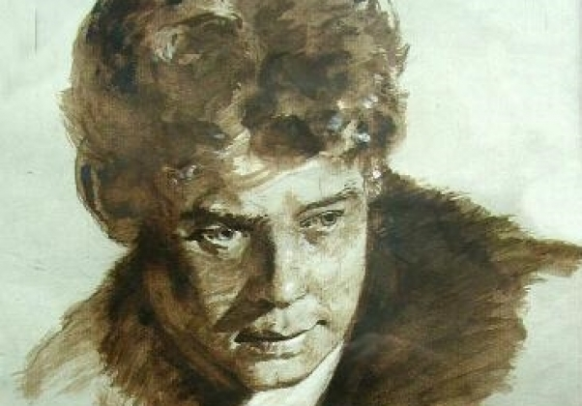

Н. М. Ромадин. Портрет Сергея Есенина. (1984). Фрагмент

Всероссийский праздник поэзии «Звени, звени, Златая Русь!», приуроченный к 120-летию со дня рождения русского поэта Сергея Есенина, состоялся 3 октября на родине поэта — в селе Константиново Рыбновского района Рязанской области. Почтить память поэта приехали тысячи почитателей его творчества со всех уголков России и из-за рубежа, есениноведы, актеры, поэты и художники.

Всероссийский праздник поэзии «Звени, звени, златая Русь!» посвященный дню рождения С. А. Есенина отмечается в с. Константиново с 1985 года. Ежегодно он собирает тысячи любителей поэзии и исследователей жизни и творчества Сергея Есенина, приезжающих на поэта со всего мира.

В этом году для гостей праздника в честь юбилейной даты была подготовлена масштабная программа. На центральной площади села работала ярмарка народных мастеров, «свободный микрофон», где каждый мог прочитать стихотворение поэта или посвящение ему. На каждом из объектов музея была открыта творческая площадка. В доме родителей поэта демонстрировался спектакль «Я снова здесь…», выступали юные чтецы и ансамбль «Радуница».

Стихи поэта в джазовой обработке гости праздника могли ус-

лышать в усадьбе Кашиной. Скопинский театр «Предел» представил публике спектакль «Божья дудка». Еще одну постановку — «За окном у ворот…» Кораблинского школьного театра — гости смогли посмотреть в Земской школе, где в свое время учился Сергей Есенин. На площадке перед ней выступали фольклорные коллективы и танцоры. В доме священника Иоанна Смирнова звучала духовная музыка в исполнении молодежного камерного хора Рязанского государственного университета.

В рамках праздника в музее-заповеднике была заложена березовая аллея, подвели итоги интернет-викторины «Россия поклоняется Есенину», организованной по инициативе музея, презентовали социокультурный, научно-просветительский проект «Всемирная карта есенинских мест». Также состоялась церемония награждения лауреатов премии Рязанской области имени Сергея Есенина в области литературы и искусства. Награды вручил вице-губернатор Рязанской области Сергей Филимонов. Премия вручается раз в пять лет. В юбилейный год ею были удостоены Максим Скороходов, Исахан Исаханлы Абдулла, Сергей Субботин, Олег Алексейкин, Захар Прилепин и Сергей Никоненко — исследователи творчества и наследия С. А. Есенина.

Обращаясь к многочисленным гостям праздника, Сергей Филимонов пожелал всем еще не раз вернуться в Константиново. «Мы задаемся вопросом — почему нас так много, пришедших к Есенину? И отвечаем: потому что он и сегодня откровенно говорит с нами о России, о жизни, о судьбе, о любви, и сегодня призывает нас любить родную землю, любить такой, какая она есть, а она — прекрасна, — сказал вице-губернатор. — Каждый раз, когда мы открываем томик Есенина и читаем его стихи, наши сердца наполняются любовью. Я желаю всем вам возвращаться в Константиново, к Есенину, научиться понимать и любить его проникновенные произведения, любить нашу великую Россию».

Кульминацией праздника стало представление музыкально-поэтического спектакля народного артиста РФ Сергея Безрукова «Хулиган. Исповедь».

В преддверии юбилейной даты была проведена большая работа по реставрации и воссозданию исторических объектов музея-заповедника поэта в Константинове. За границами территории музейного комплекса построено новое современное административное здание, в котором оборудованы помещения для размещения фондов музея, насчитывающих около 30 тыс. ценнейших единиц хранения. Таким образом решена задача по выведению из музея-заповедника диссонирующих объектов постройки советских времен и воссозданию там подлинного исторического облика села Константиново начала ХХ века. К юбилею поэта завершена реконструкция ряда объектов музея-заповедника. В частности, дома современников Есенина Дорожкиных и зажиточных крестьян Минаковых, в которых планируется открыть торговую лавку и сельский трактир, как это было в начале ХХ века. Капитально отремонтирована усадьба Лидии Кашиной, приведена в порядок Земская школа, в которой учился поэт, усадьба родителей поэта, а также дом священника Смирнова, который венчал родителей, крестил будущего поэта и впоследствии отпевал его.

«Есенин — это бренд Рязанской области. Наша задача — не только сохранить есенинские места, но и сделать Константиново привлекательным для туристов центром. Какой непростой ни была бы экономическая ситуация в стране, мы не откажемся от своих планов и продолжим начатую работу по созданию на родине поэта всей необходимой туристской инфраструктуры, в том числе — строительство въездной зоны и гостиницы», — сказал губернатор Рязанской области Олег Ковалев.

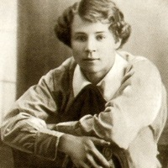

Родился 3 октября в селе Константиново Рязанской губернии в крестьянской семье. Читать научился в пять лет. Окончил сельское училище и церковно-учительскую школу. В 1912 г. переехал в Москву, работал в типографии, посещал занятия народного университета, пробовал писать первые стихи.

Стихотворение «Берёза» (1913) стало первым опубликованным произведением Есенина. Оно было напечатано в детском журнале «Мирок». Для детей Есенин практически не писал, хотя и составил специальный сборник стихотворений «3арянка». Поэт признавался, что «писать для детей - надо особый дар иметь».

Однако благодаря тому, что С. А. Есенин в своих произведениях воспевал любовь к Отечеству, к родной природе, некоторые из его стихотворении вошли в круг детского чтения: «Поёт зима - аукает ... » (1910), «Тихо дремлет река ... » (1912), «Берёза» (1913), «С добрым утром!» (1914), «Колокол дремавший ... », «Пороша» (1914), «Бабушкины сказки» (1915), «Черёмуха» (1915), «Я покинул родимый дом ... » (1918), «Нивы сжаты, рощи голы ... » (1918).

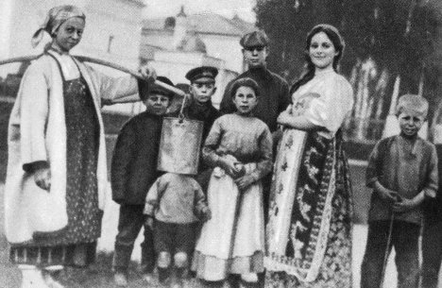

**На фото: Сергей Есенин (3 справа) среди односельчан. 1909 год.**

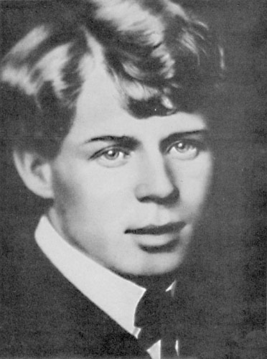

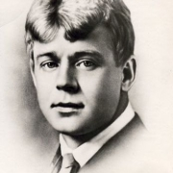

**Есенин Сергей Александрович** (1895-1925),

русский поэт.

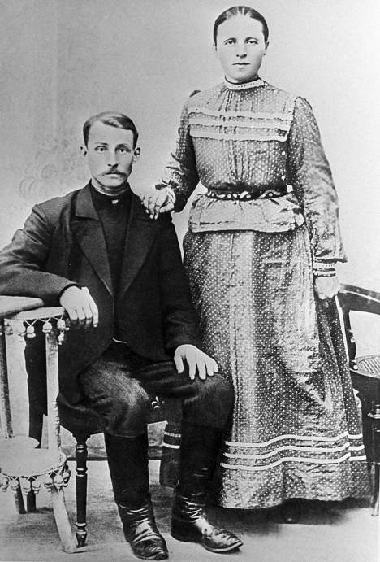

**На фото: 1914 год. Родители Сергея Есенина**

**Александр Никитич и Татьяна Федоровна Есенины.**

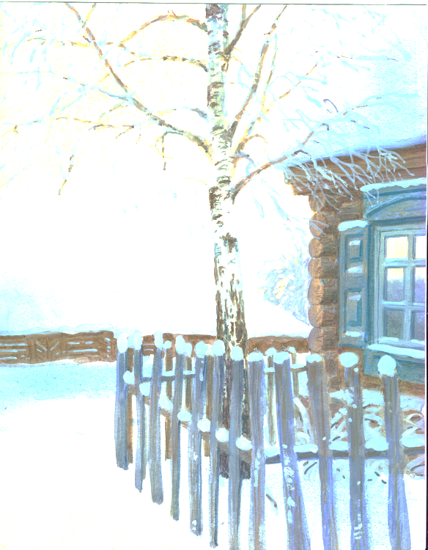

**Есенин Сергей Александрович**

**Белая береза  
Под моим окном  
Принакрылась снегом,  
Точно серебром.  
  
На пушистых ветках  
Снежною каймой  
Распустились кисти  
Белой бахромой.  
  
И стоит береза  
В сонной тишине,  
И горят снежинки  
В золотом огне.  
  
А заря, лениво  
Обходя кругом,  
обсыпает ветки  
Новым серебром.**

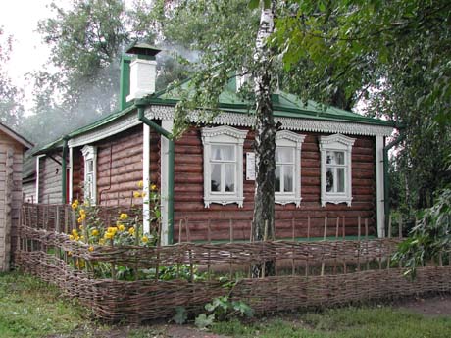

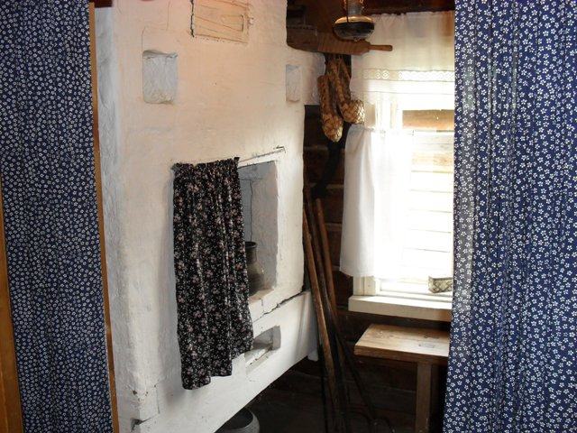**Музей-заповедник С.А. Есенина**

